Краснодарский край Апшеронский район
Муниципальное бюджетное общеобразовательное учреждение
средняя общеобразовательная школа №10

Методическая разработка
урока информатики в 5 (коррекционном) классе VII вида

Учитель информатики: В.А. Тембуровская

п.Ерик
2021 г.

Учитывая особенности развития школьников с ОВЗ (ЗПР), эффективность учебного процесса зависит от правильного планирования, используемых методов и приёмов. Учитель должен помочь ученику усвоить такой круг образовательных и профессиональных знаний, умений, навыков, которые он сможет применить к условиям социальной среды.
На уроках информатики очень важно использовать индивидуальную шкалу для оценки работоспособности ребенка на уроке. Для этого я строю свои на уроки на основе специальных педагогических подходов:
- поэтапное разъяснение и последовательное выполнение заданий;
- разделение деятельность на отдельные составные части, элементы, операции;
- использование упражнений, направленных на развитие восприятия, внимания, памяти.
- смена видов деятельности;
- использование индивидуальной шкалы оценок в соответствии с успехами и затраченными усилиями.
Наиболее приемлемыми методами в практической работе с учащимися, имеющими ОВЗ (ЗПР), считаю:
- объяснительно-иллюстративный;
- частично поисковый;
- методы контроля, самоконтроля и взаимоконтроля, которые также используются на уроках информатики как отдельно, так и в совокупности.
В целом, на каждом уроке к детям с ОВЗ должен быть индивидуальный подход на всех этапах обучения: при опросе, индивидуальные домашние задания, посильная работа на уроке, обязательная оценка положительных результатов даже небольшого вида деятельности. На каждом уроке нужно применять максимальное использование наглядности, опорных схем, конспектов, рисунков таблиц, карт, компьютера и проектора.
Информатика успешно развивает познавательные процессы, пространственное воображение и творческие способности. Ребенку с ОВЗ (ЗПР) необходимо подбирать упражнения в зависимости от особенностей его развития, а не его возраста.
На уроках информатики я использую следующие приемы:
- красочную презентацию, для более легкого понимания материала;
- при объяснении материала привожу примеры из жизни, провожу аналогию жизненными ситуациями;
- при написании самостоятельных и практических работ, даю облегченный вариант работы - меньше заданий, более простые формулировки (в сравнении и детьми без ОВЗ);
Методы и приемы работы с детьми с ОВЗ (ЗПР), которые я применяю на своих уроках информатики:
- Игра (наиболее часто используется в начале урока: кроссворды, ребусы, ролевая игра).
- Творческое самовыражение (рисование, занятия творческой деятельностью).
- Практический метод (использование полученных знаний на практике)
- Наглядный метод (для лучшего усвоения материала)

Технологическая карта урока

Тема урока: Кодирование информации
Предмет. Информатика и ИКТ
Класс 5
Образовательное учреждение: МБОУСОШ №10

Краткое описание: Урок разработан для учащихся 5 классов по учебнику Босовой Л.Л. "Информатика и ИКТ».

Тип урока урока: творческая рефлексия, практическая работа с взаимопроверкой в парах.

Цель урока:
- Сформировать понятие кодирования информации, показав многообразие кодов.
- Научить применять различные способы кодирования информации

Требования к знаниям и умениям:
Учащиеся должны:
- Знать понятия кодирование информации, код.
- Знать различные виды кодирования информации
- Знать понятие двоичного кода
- Уметь кодировать сообщение с помощью простейших кодов

Техническое обеспечение:
- Компьютер
- Проектор

Задачи, решаемые на уроке
Образовательные:
– закрепить, обобщить и систематизировать знания учащихся по теме «Кодирования информации»;
- развивать умения анализировать, видеть и формулировать проблемы, предлагать пути их решения (формирование УУД),
- решать практические задачи по кодированию информации.
Развивающие:
- развивать логическое мышление, память, творческие способности, интуицию,
- повышать мотивацию учащихся к дальнейшему изучению предмета.
Воспитательные:
- воспитывать познавательную активность, желание выполнять задания с элементами исследования, умение работать сообща в парах, в группах;
- воспитывать чувство ответственности, умение осуществлять самоконтроль.

Планируемый результат: (для учащихся) понять и уметь применять на бытовом уровне понятие «код», приводить простые примеры кодирования в повседневной жизни и деятельности человека. Умение кодировать информацию с помощью различных кодов, придумать свой собственный код, рассмотреть связи со школьными дисциплинами использующими кодирование (н-р: математика, география и т.д.).

Знания, умения, навыки и качества, которые актуализируют/приобретут/закрепят/ ученики в ходе урока.
Знать понятия: условный знак; код; кодирование;
Уметь кодировать и декодировать и информацию разными способами и применять в жизненных ситуациях.

УУД:
Личностные: уметь мотивировать свои действия, оценивать свои действия, считаться с мнением других.
Регулятивные: уметь ставить цель;
- удерживать её до получения результатов;
- контролировать и оценивать уровень владения учебными действиями.
Коммуникативные: уметь слушать и слышать учителя;
- работать в парах;
-уметь согласовывать свои действия с партнёрами.
Познавательные:
- уметь работать с источником информации;
- уметь доносить информацию в доступной форме;
- сравнивать, анализировать, обобщать, давать определения.

 | Этапы урока | Цель этапа | Деятельность учителя | Деятельность учащихся | УУД на этапах урока
1 | Организационный момент.  Актуализация имеющегося у учащихся опыта и знаний.  5 мин | Организовать  рабочее место;  выяснить все, что знают или думают ученики по обсуждаемой теме урока | Информация – что мы понимаем под этим словом?  С помощью чего воспринимаем?  Какими свойствами обладает?  Какие действия с ней выполняют?  Что мы ещё хотим узнать об информации? | Дети отвечают на поставленные в вопросы, обосновывая свои ответы  выдвигают предположения;  выдвигают предположения, чему они должны научиться | Регулятивные УУД:  - самостоятельное выделение и формулирование познавательной цели;  Познавательные УУД:  -актуализация сведений из личного опыта;  -формирования навыков преобразования информации;  -формирование понятий «код», «кодирование», «двоичное кодирование», «декодирование»;  Коммуникативные УУД:  - формирование умения общения со сверстниками, уважительного отношения к одноклассникам;
2 | Формулирование темы и целей, объяснение нового материала . 10 мин. | Обеспечить включение учащихся в  совместную  деятельность по  определению  целей учебного  занятия;  подготовить к  активной  познавательной  деятельности; | Как мы понимаем слово «код»?  Где можем встретить коды?  Приводятся примеры кода в жизни- музыкальные ноты, дорожные знаки, оценки в школе, штрихкоды и т.д.  Даётся понятие кодирования информации, кода  Даётся представление о различных формах кодирования информации с приведением примеров:  - Числовой-оценки в школе  - Текстовой-книга на другом языке  - Азбука Морзе-набор точек и тире, объясняется как она применяется.  - Кодирование сообщений с помощью флажков  Шифровальщики - специалисты, занимающиеся шифровкой и расшифровкой.  Давайте представим, что мы шифровальщики и попробуем закодировать что либо? | Учащиеся  - высказывают свои определения,  - анализируют их  -читают определение;  - рассматривают картинки и делятся жизненным опытом.  Обсуждают три основных способа кодирования информации:  -графический, числовой, символьный  - с помощью азбуки Брайля;  - смотрят видеоролик, запоминают .  -Запоминают правила,  необходимость кодировочной таблицы;  - работают с кодировочной таблицей и текстом и узнают способы кодирования – числовой, текстовый, графический. | Личностные УУД:  -развитие логического мышления  Коммуникативные УУД:  - развитие диалогической речи
3. | Закрепление (10 мин) | Отработать полученные умения и использовать их в работе. | Выполняется в рабочей тетради.  Задание 1  Закодируйте с помощью Азбуки Морзе ваше имя и фамилию  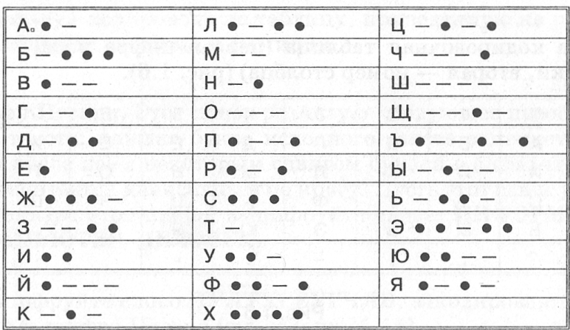  Закодируйте способом замены буквы её порядковым номером в алфавите своё имя. | работают с кодировочной таблицей и текстом.  Кодируют информацию | Личностные УУД:  -развитие логического мышления  Личностные УУД:  -развитие логического мышления  Коммуникативные УУД:  - умение работать в парах,
 | Творческая рефлексия, работа в парах .  15 мин | Отработать полученные умения | Что бы понять – надо договориться.  Творческое задание.  Придумать свой алфавит и закодировать послание одноклассникам. | Учащиеся разбиваются на пары и придумывают свой алфавит для кодирования информации. Далее, с помощью своего алфавита дети шифруют друг другу послания и обмениваются ими для расшифровки. | Личностные УУД:  -рефлексия способов и условий действия,  -контроль и оценка процесса и результатов деятельности
 | Запись домашнего задания.  Итоги урока, рефлексия  3 мин | Зафиксировать  полученные знания и умения;  затруднения,  которые остались,  и способы их  преодоления;  оценить  собственную  деятельность на  уроке;  дать качественную  оценку всего  класса. | Рефлексия  -А теперь давайте вспомним, на какие три вопроса мы с вами должны были ответить в конце урока?  §1.6.  Расшифровать полученный от одноклассников шифр. | Работа с дневниками  Знаю! Умею! Могу! (ответы детей, их комментарии) | Личностные УУД:  -рефлексия способов и условий действия,  -контроль и оценка процесса и результатов деятельности

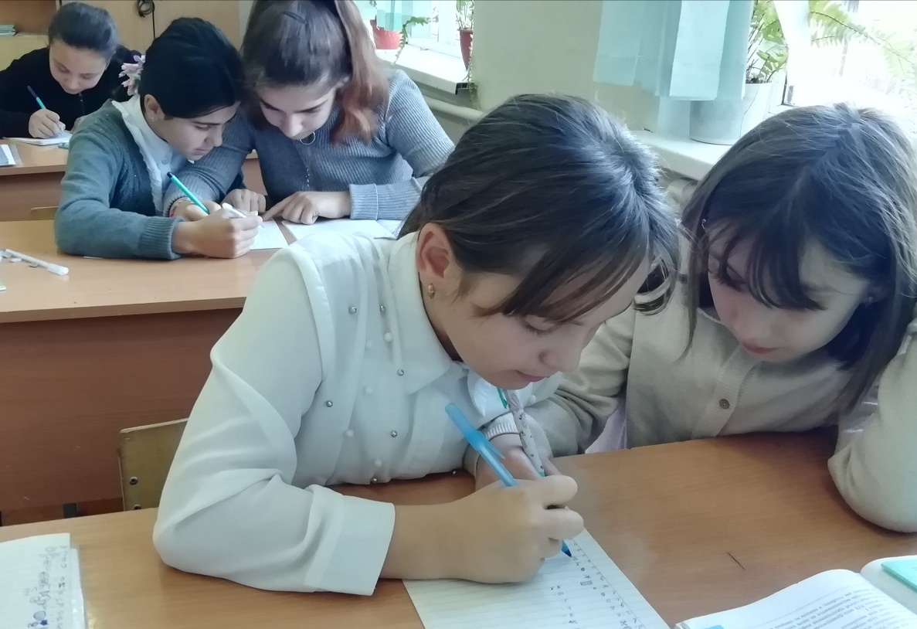
Приложение:

